En Python, los ciclos for se utilizan para iterar sobre una secuencia (como una lista, una tupla, un diccionario, un conjunto o una cadena) o cualquier objeto iterable. A continuación, se presenta un resumen de las formas más comunes de usar un ciclo for en Python:

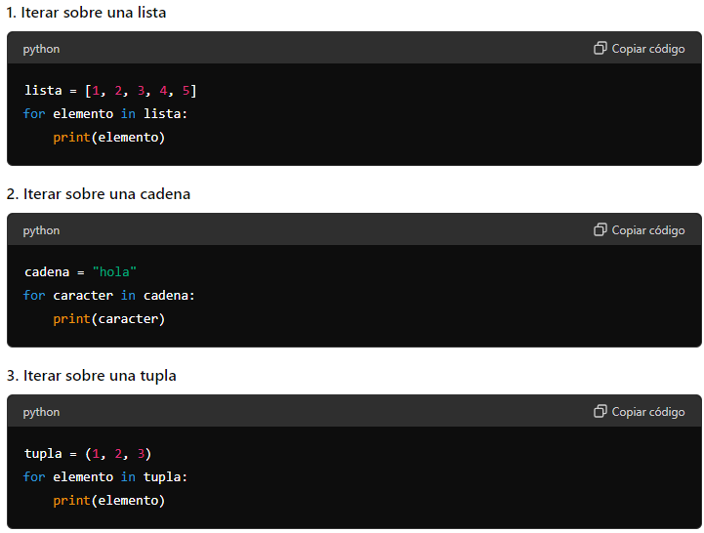

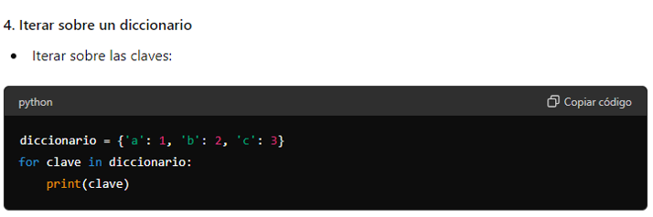

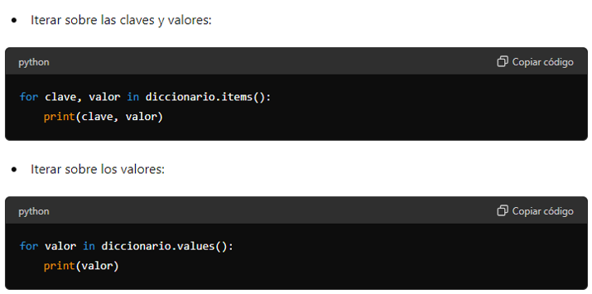

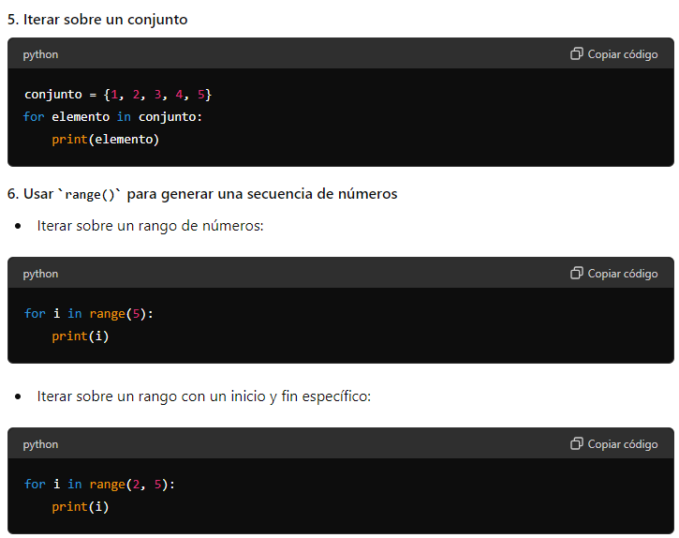

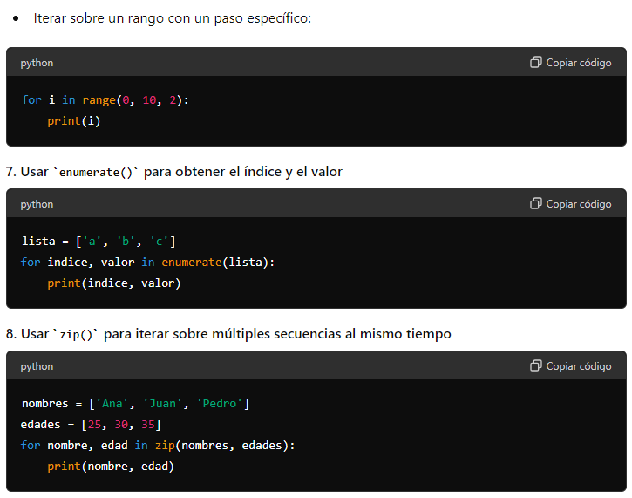

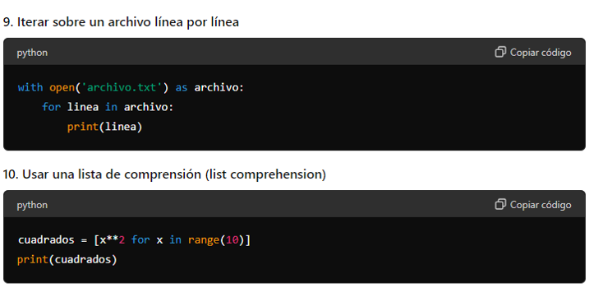

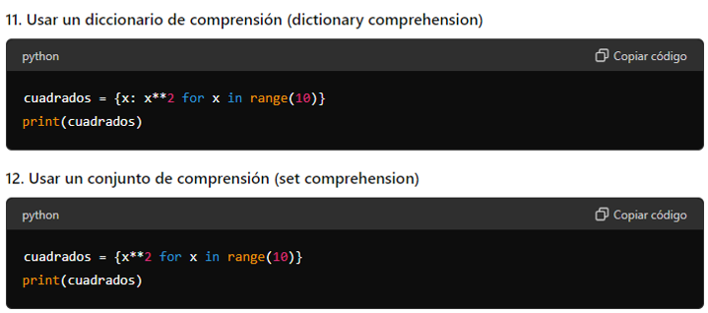

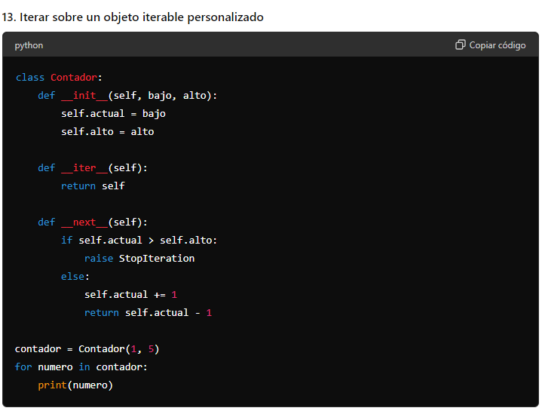

Estas son las formas más comunes y útiles de utilizar un ciclo for en Python, abarcando desde iterar sobre estructuras de datos simples hasta técnicas más avanzadas como comprehensions y manejo de archivos.